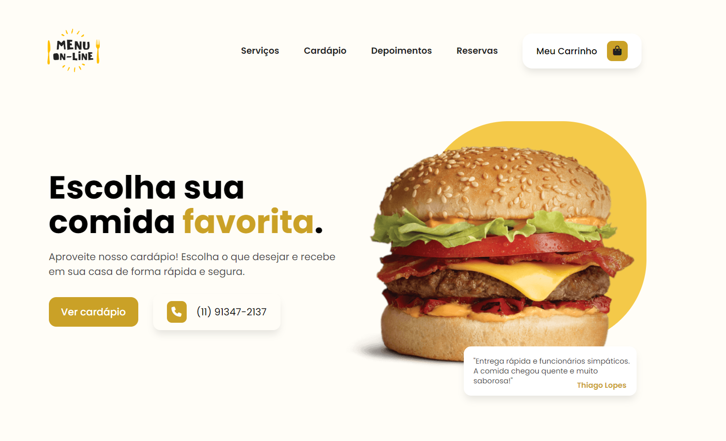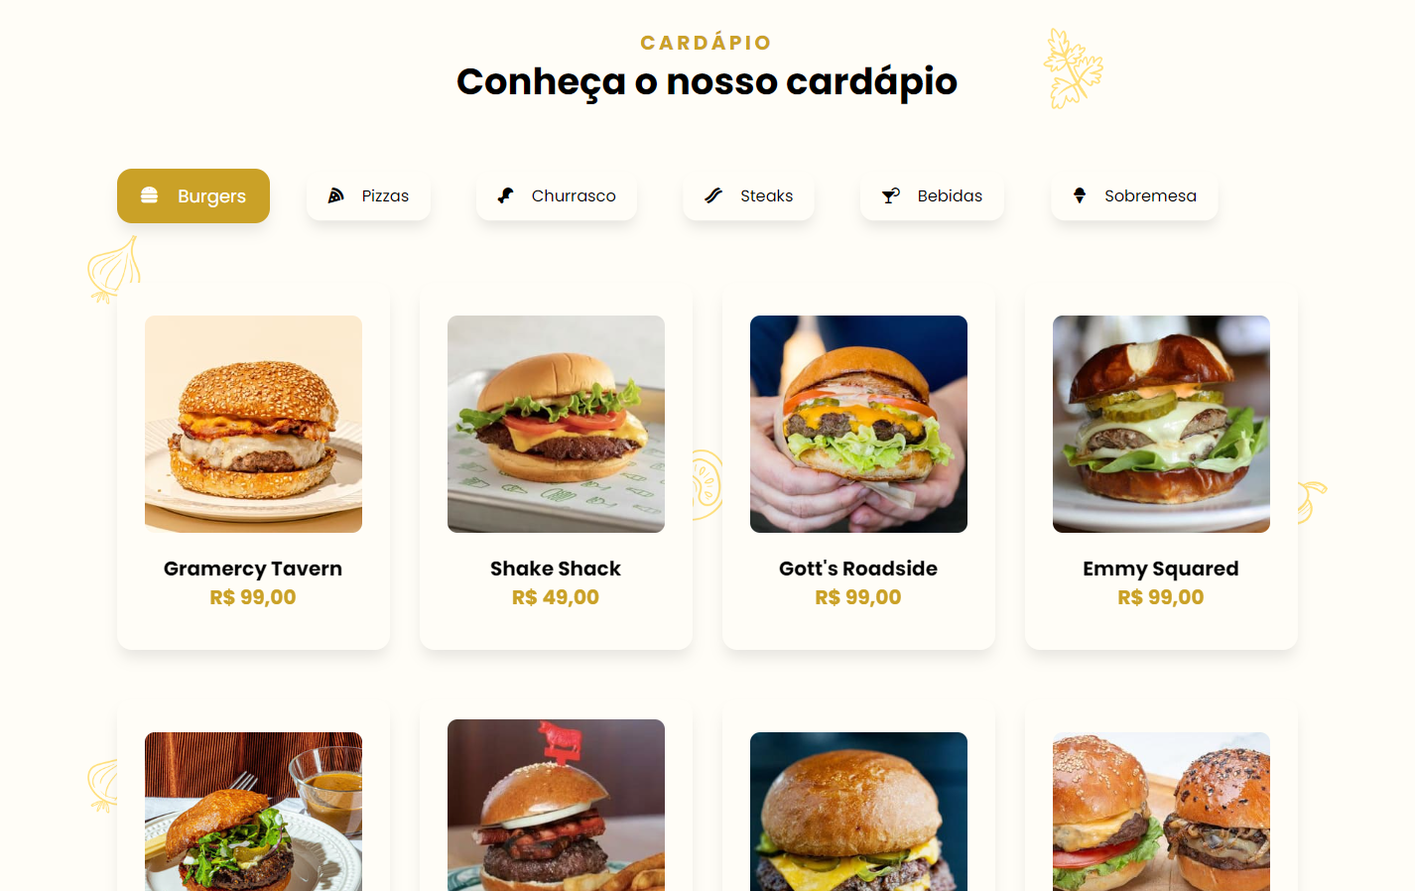

📃 Sobre el proyecto

El proyecto

Menú en línea

Es una plataforma digital que permite a los clientes seleccionar y recomendar refeições para la entrega, enfocando la práctica y la eficiencia en el servicio de pedidos online.

⚙ Características

Encabezamiento

Abrir y cerrar carrito.

Abra y cierre el menú de navegación en dispositivos más pequeños.

Sección de menú

Cambie entre secciones de alimentos y vea información sobre ellas.

Selecciona la cantidad de artículos que deseas.

Agregue artículos al carrito.

Ver mensaje notificándole que el artículo ha sido añadido al carrito.

Sección de Testimonios

Cambie entre testimonios disponibles.

Carro de la compra

1ra etapa

Ver información sobre los artículos elegidos.

Aumenta la cantidad que deseas de ese producto.

Retira la cantidad que quieras de ese producto.

Vea un mensaje de error si el carrito está vacío e intente pasar al siguiente paso.

2da etapa

Complete automáticamente los campos de entrada al ingresar el código postal.

Muestra un mensaje de error si el código postal no es válido.

Muestra un mensaje de error si intentas continuar sin proporcionar la dirección de entrega completa.

Muestra un mensaje de error advirtiendo que una entrada específica no se completó.

Muestra un mensaje de error si intentas pasar al siguiente paso con un carrito vacío.

3ra etapa

Ver información de todos los artículos elegidos.

Ver dirección registrada.

Mensaje de confirmación si el pedido se completa.

🛠 Tecnologías

HTML

CSS

javascript

SASS/SCSS

También utilicé la biblioteca Toastify JS para mensajes de advertencia. Y para organizar los archivos JavaScript utilicé módulos, que es una característica nativa del lenguaje introducida en la versión ES6 que consiste en separar tu código en diferentes archivos.